Úkol: Vytvoření a prezentace o budoucím povoláním.


Budoucí povolání
Podmínky:
- Prezentace by měla zaujmout
- Prezentaci budete tvoři každý sám
- Font textu
- Stránka, kde budete hovořit o svých zaměstnancích
- Barvy pozadí by neměli splývat s barvou textu
- Minimálně 5 slidů

Materiály z použité v lekci naleznete zde: elsnoxx.github.io

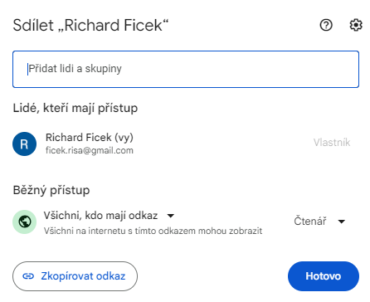
Výslednou prezentaci nastavte jako na obrázku a odevzdejte odkaz na prezentaci do MyStatu.

